Presseinformation

Ausbildung bei Liebherr: Mit Entschlossenheit in einen neuen Lebensabschnitt

⸺

Das neue Ausbildungsjahr 2023/2024 hat begonnen

Liebherr freut sich weltweit über Nachwuchs in diversen Produktsegmenten

Über 400 Auszubildende in Liebherr-Werken in DACH und Frankreich

Im September hat Liebherr über 400 neue Auszubildende an verschiedenen Standorten der Firmengruppe in Deutschland, Österreich, der Schweiz und Frankreich willkommen geheißen. Die Bandbreite der Ausbildungsberufe bei Liebherr ist groß, doch egal in welchem Produktsegment, ob im technischen und kaufmännischen Fachbereich, die jungen Talente schlagen mit diesem Schritt ein neues Kapital in ihrem Leben auf. Liebherr bietet dafür das optimale Umfeld und die besten Rahmenbedingungen.

Unabhängig davon an welchen Standort das neue Ausbildungsjahr startet und welchen Berufswunsch die jungen Nachwuchskräfte haben, zuerst einmal geht es darum, die Firmengruppe Liebherr kennen zu lernen und sich miteinander bekannt zu machen. Die Einführungswoche begann deshalb traditionell mit der Begrüßung der Auszubildenden durch die Ausbildenden und die Geschäftsführung der jeweiligen Liebherr-Gesellschaften.

Eintauchen in die Liebherr-Welt:

In den ersten Tagen lernten die Auszubildenden nicht nur die Produkte der Firmengruppe, sondern auch ihre neuen Kolleg:innen kennen. Im Rahmen von Produktvorführungen, Kursen zu organisatorischen Themen oder einer Schnitzeljagd durch den Ausbildungsbetrieb wurden die jungen Talente mit ihrem neuen Umfeld vertraut gemacht. Das Ziel ist es, schon zu Beginn der Ausbildung besondere Erinnerungen für jeden Auszubildenden zu schaffen und den Nachwuchskräften so zu ermöglichen, als Team zusammen zu wachsen. Spielerische Aktivitäten, wie etwa ein Outdoor-Camp, der Bau eines Floßes mit anschließender Flussfahrt oder der Besuch eines Hochseilgartens schaffen Erfolgserlebnisse und stärken den Teamzusammenhalt. Mit Kreativität, Freude und Ausdauer an ein gemeinsames Ziel zu kommen, steht hier im Vordergrund.

Liebherr freut sich, dass auch in diesem Jahr viele Frauen unter den Nachwuchstalenten sind, vor allem auch in technischen Berufen. Eine von ihnen ist Greta Sohst. Sie sieht der kommenden Zeit mit Vorfreude entgegen: „Ich mag es, gelernte Theorie in der Praxis anzuwenden. Der Berufswunsch zur Mechatronikerin ergab sich durch technisches Interesse und Spaß an praktischer Arbeit. Mein Praktikum bei Liebherr verstärkte diesen Wunsch. Ich freue mich auf eine interessante, spannende Ausbildungszeit.»

Mit über 140 Liebherr- Gesellschaften auf der ganzen Welt, davon 61 im Raum Deutschland, Österreich Schweiz und Frankreich, bietet die Liebherr-Welt vielfältige Ausbildung- und Berufschancen für die neuen Auszubildenden und deren weiteren Berufsweg. In den kommenden Jahren geht es für sie vor allem darum, fachliches Wissen mit der Leidenschaft für die große Bandbreite an Liebherr-Produkten zu verknüpfen – so kann die Firmengruppe immer wieder neue Maßstäbe setzen.

Die Qualität der Ausbildung nimmt einen sehr hohen Stellenwert bei Liebherr ein. Das Ausbildungsangebot für Schulabgehende umfasst Berufe mit Zukunftspotenzial. So bildet Liebherr neben klassischen Ausbildungsberufen, die auch weiterhin eine hohe Relevanz für Liebherr haben werden, beispielsweise auch E-Commerce-Kaufleute oder Applikationsentwickler:innen mit Fokus auf Coding aus. Auch die enge Verknüpfung von theoretischem Wissen mit dem praktischen Know-how ist fester Teil des Betriebsalltags. So werden schon heute die Fachkräfte von morgen ausgebildet.

Für Auszubildende, Berufseinsteigende, Berufserfahrene und Expert:innen bietet die Firmengruppe viele Möglichkeiten in klassischen sowie neuen Berufsfeldern. Liebherr ist bis heute ein 100 prozentiges Familienunternehmen, das großen Wert auf eine nachhaltige Entwicklung, Stabilität und Verlässlichkeit als Grundpfeiler für langfristigen Erfolg. Daher beschäftigen sich auch die Mitarbeitenden intensiv mit neuen, zukunftsorientieren Themen, wie z.B. alternativen Antriebe oder der digitalen Transformation.

Liebherr bietet jeder und jedem die Möglichkeit, Pragmatismus und Erfindungsreichtum in die vielfältigen Aufgaben im Arbeitsalltag einzubringen. Mitarbeitende erhalten die Handlungsfreiräume, um verantwortungsvoll ambitionierte Ziele zu verfolgen und ideale Lösungen zu schaffen. Unter anderem deshalb identifizieren sich viele Mitarbeitende stark mit Liebherr und unseren Produkten und bleiben der Firmengruppe oft über viele Jahre hinweg treu.

Haben auch Sie Interesse an einer Ausbildung, einem dualen Studium oder einem Praktikum bei Liebherr? Alle Informationen rund um die Karriere bei Liebherr finden Sie im Karriereportal unter: [www.liebherr.com/schueler](http://www.liebherr.com/schueler)

Über die Firmengruppe Liebherr

Die Firmengruppe Liebherr ist ein familiengeführtes Technologieunternehmen mit breit diversifiziertem Produktprogramm. Das Unternehmen zählt zu den größten Baumaschinenherstellern der Welt. Es bietet aber auch auf vielen anderen Gebieten hochwertige, nutzenorientierte Produkte und Dienstleistungen an. Die Firmengruppe umfasst heute über 140 Gesellschaften auf allen Kontinenten. In 2022 beschäftigte sie mehr als 50.000 Mitarbeiterinnen und Mitarbeiter und erwirtschaftete einen konsolidierten Gesamtumsatz von über 12,5 Milliarden Euro. Gegründet wurde Liebherr im Jahr 1949 im süddeutschen Kirchdorf an der Iller. Seither verfolgen die Mitarbeitenden das Ziel, ihre Kunden mit anspruchsvollen Lösungen zu überzeugen und zum technologischen Fortschritt beizutragen.

Bilder

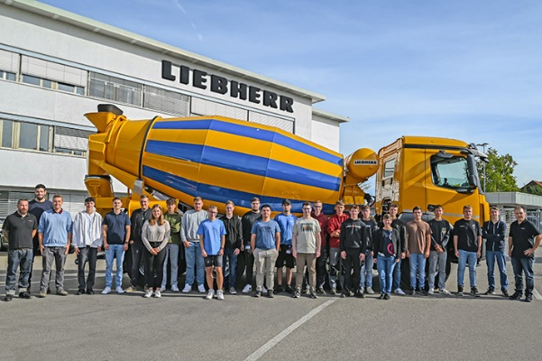

**liebherr-ausbildungsstart-2023-BadSchussenried.jpg**

Die Liebherr-Mischtechnik GmbH in Bad Schussenried vergrößerte ihr Team um 18 dual Studierende und Auszubildende.

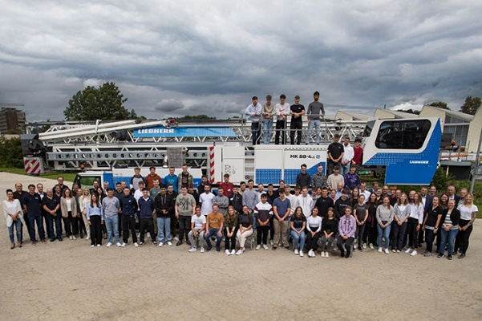

**liebherr-ausbildungsstart-2023-Biberach.jpg**

Bei der Liebherr-Werk Biberach GmbH, der Liebherr-Components Biberach GmbH, Liebherr-Baumaschinen Vertriebs- und Service GmbH, die Liebherr-Electronic and Drives GmbH und die Liebherr-International Deutschland GmbH in Biberach hat für 60 Auszubildende und Studierende der Weg ins Berufsleben begonnen.

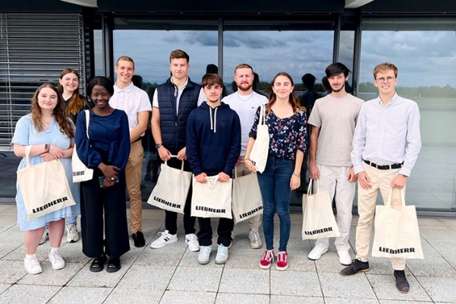

**liebherr-ausbildungsstart-2023-Colmar.jpg**

In Frankreich begannen 18 Auszubildende ihre Karriere bei Liebherr-Mining Equipment Colmar SAS.

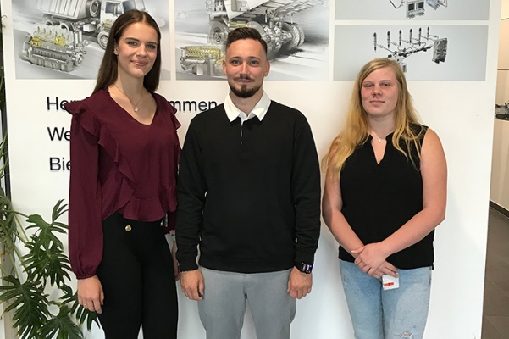

**liebherr-ausbildungsstart-2023-Deggendorf.jpg**

Das Team von Liebherr-Components Deggendorf GmbH wurde um drei Auszubildende erweitert.

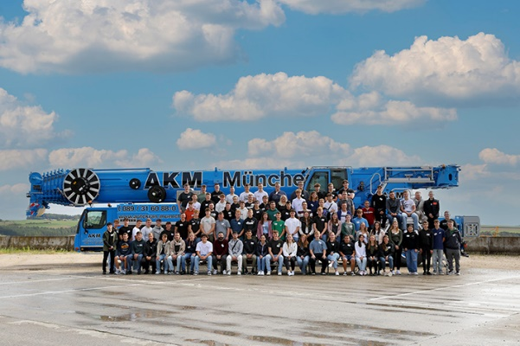

**liebherr-ausbildungsstart-2023-Ehingen.jpg**

Mit 88 neuen Auszubildenden und Studierenden starteten so viele junge Menschen wie nie zuvor in ihre berufliche Zukunft bei der Liebherr-Werk Ehingen GmbH.

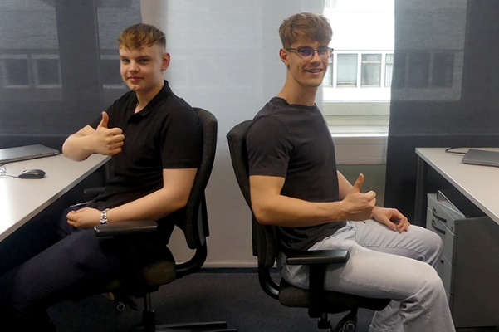

**liebherr-ausbildungsstart-2023-Ettlingen.jpg**

Erstmalig begrüßt die Liebherr-Ettlingen GmbH auch zwei angehende Industriekaufleute zur Ausbildung.

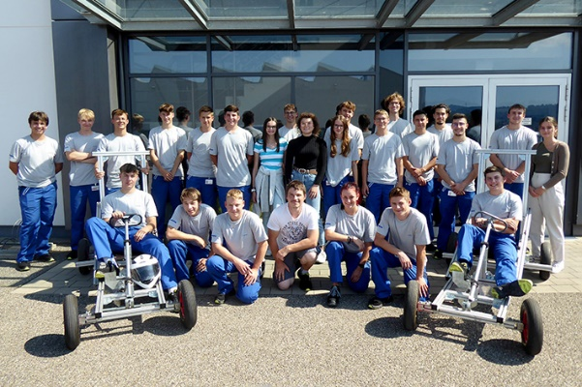

**liebherr-ausbildungsstart-2023-Kempten.jpg**

In Kempten bei der Liebherr-Verzahntechnik GmbH starten 25 neue Nachwuchskräfte in das Berufsleben.

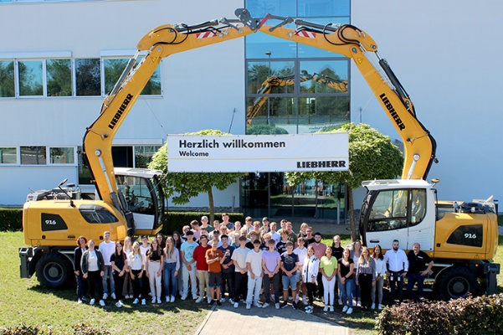

**liebherr-ausbildungsstart-2023-Kirchdorf.jpg**

In Kirchdorf begrüßten die Liebherr-Hydraulikbagger GmbH, die Liebherr-Components Kirchdorf GmbH und die Liebherr-Logistics GmbH 49 Berufseinsteiger.

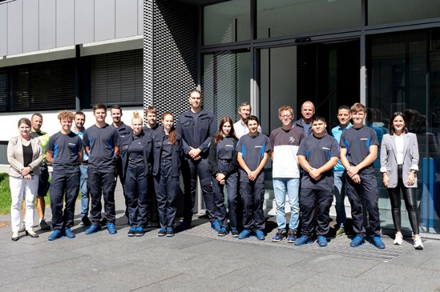

**liebherr-ausbildungsstart-2023-Lienz.JPG**

Die Liebherr-Hausgeräte Lienz GmbH hieß in Lienz 11 neue Teammitglieder willkommen.

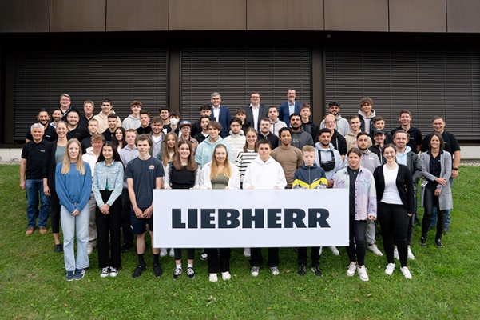

**liebherr-ausbildungsstart-2023-Lindenberg.jpg**

Bei Liebherr-Aerospace Lindenberg GmbH ist das Team um 41 neue Auszubildende gewachsen.

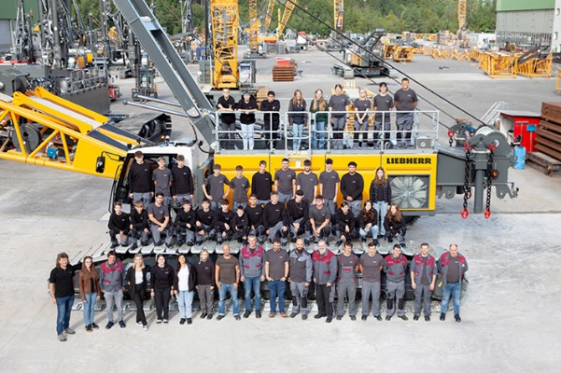

**liebherr-ausbildungsstart-2023-Nenzing.jpg**

In Nenzing starteten 34 Auszubildende bei der Liebherr-Werk Nenzing GmbH.

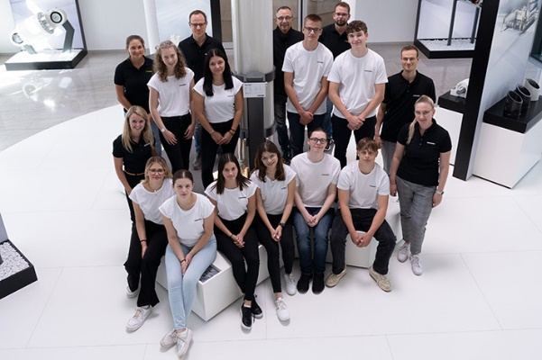

**liebherr-ausbildungsstart-2023-Oberopfingen.jpg**

Bei der Liebherr-IT Services GmbH, der Liebherr-Components Kirchdorf GmbH und der Liebherr-Logistics GmbH in Oberopfingen starteten elf junge Kaufleute und drei duale Studenten ihre Ausbildung.

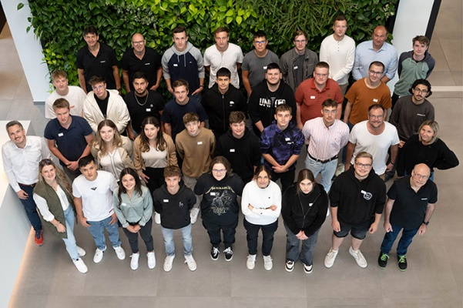

**liebherr-ausbildungsstart-2023-Ochsenhausen.jpg**

Bei der Liebherr-Hausgeräte GmbH in Ochsenhausen wurden 27 junge Kolleg:innen begrüßt.

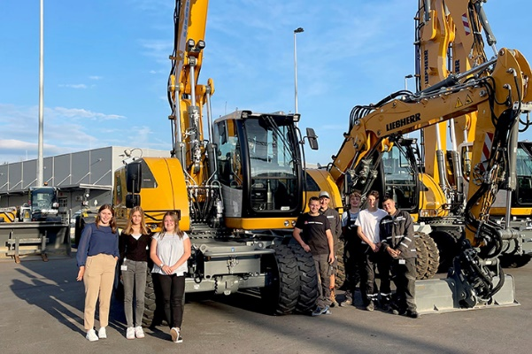

**liebherr-ausbildungsstart-2023-LAT-Puch.jpg**

In Puch bei Hallein konnte das Team Liebherr Österreich Vertriebs- und Service GmbH um acht Auszubildende vergrößert werden.

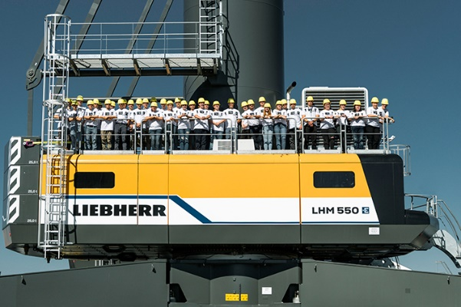

**liebherr-ausbildungsstart-2023-Rostock.jpg**

Das Team der Liebherr-MCCtec Rostock GmbH am Standort Rostock bekam einen Zuwachs von 40 Auszubildenden.

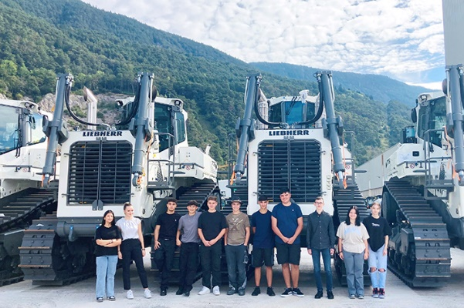

**liebherr-ausbildungsstart-2023-Telfs.jpg**

Das Liebherr-Werk Telfs GmbH empfing elf junge gewerbliche und kaufmännische Auszubildende.

Kontakt

Larissa Lunitz  
Head of Public Relations  
Telefon: + 41 79 645 70 67   
E-Mail: larissa.lunitz2@liebherr.com

Veröffentlicht von

Liebherr-International Deutschland GmbH   
Biberach/ Deutschland  
[www.liebherr.com](http://www.liebherr.com)